Navodila za oblikovanje prispevkov
Marjan Heričko¹, Tina Beranič¹

¹ Univerza v Mariboru, Fakulteta za elektrotehniko, računalništvo in informatiko, Maribor, Slovenija
marjan.hericko@um.si, tina.beranic@um.si

Besedilo podaja osnovne napotke za oblikovanje prispevka, ki bo objavljen v zborniku prispevkov 27. konference OTS 2024 – Sodobne informacijske tehnologije in storitve. Preko spletne strani http://www.ots.si sledite povezavi »Navodila avtorjem«, kjer so objavljena dodatna navodila. Prosimo, da pri oblikovanju svojega prispevka upoštevate podane napotke oz. uporabite pripravljene sloge pisav. Sprejete prispevke nam pošljite po elektronski pošti najkasneje do 29. 7. 2024, in sicer v formatu docx, s sledenjem prikazani predlogi. V kolikor menite, da je potrebno, nam lahko pošljete še en izvod prispevka v obliki PDF, da bomo pozorni na morebitne težave z nabori znakov ali s prelomom strani. Povzetek naj bo dolg do 200 besed. Prosimo, upoštevajte, da povzetek skupaj s ključnimi besedami ne preseže ene strani.
Ključne besede:
ključna beseda
ključna beseda
ključna beseda
ključna beseda
ključna beseda

- Uvod
Z navodili ne želimo omejiti vaše svobode pri oblikovanju prispevka. Želimo le, da bi imel zbornik prispevkov urejen in privlačen videz, tako kot nam je to uspelo z zborniki preteklih konferenc [1,2]. Glede na aktualnost obravnavanih tematik bo tudi letošnji zbornik slovenskim informatikom zagotovo služil kot koristen in pogost vir informacij.

- Oblika prispevka
  - Velikost strani, robovi in obseg
Velikost strani naj bo A4 - 21 cm x 29,7 cm. Prosimo, da glede odmikov sledile predlogi za oblikovanje prispevkov. Prosimo vas tudi, da v slikah in tabelah uporabljate primerno velike črke. Število strani ni omejeno, čeprav priporočamo, da prispevek naj ne bo daljši od 12 strani.

  - Pisava in razmik
Uporabite pisavo "Garamond". Razmik med vrsticami naj bo 1,15. Besedilo naj bo obojestransko poravnano, odstavkov ne zamikajte. Prosimo, da pri povzetku upoštevate razmik 1,5.

Pri členitvi besedila upoštevajte naslednje napotke:
- naslov prispevka (leva poravnava; pisava: Garamond, velikost 18, krepko, majhne črke),
- ime, priimek (leva poravnava; velikost 14),
- podjetje, mesto, državam, e-pošta, (leva poravnava; velikost 11),
- napis "Sinopsis" (velikost 11, krepko),
- besedilo povzetka (obojestransko poravnano; velikost 12),
- prvi nivo naslova (leva poravnava, krepko, velikost 14),
- drugi nivo naslova (leva poravnava, krepko, velikost 14),
- besedilo (obojestransko poravnano; velikost 11),
- literatura (levo; velikost 10),
- slika (številčenje pod sliko, sredinska poravnava, krepko, velikost 10),
- tabela (številčenje nad tabelo, sredinska poravnava, krepko, velikost 10),
- opombe (levo; velikost 9),
- priporočamo, da za poudarjanje posameznih besed uporabljate ležečo pisavo.

  - Tabele, slike in diagrami
Tabele, slike in diagrami naj bodo oštevilčeni in (pod)naslovljeni s pisavo velikosti 11. Slike in tabele naj bodo blizu mesta, kjer se na njih sklicujemo, kot je na primer slika 1. Prosimo, da slike oblikujete na način, da bodo primerno vidne tudi v črno-beli izdaji.
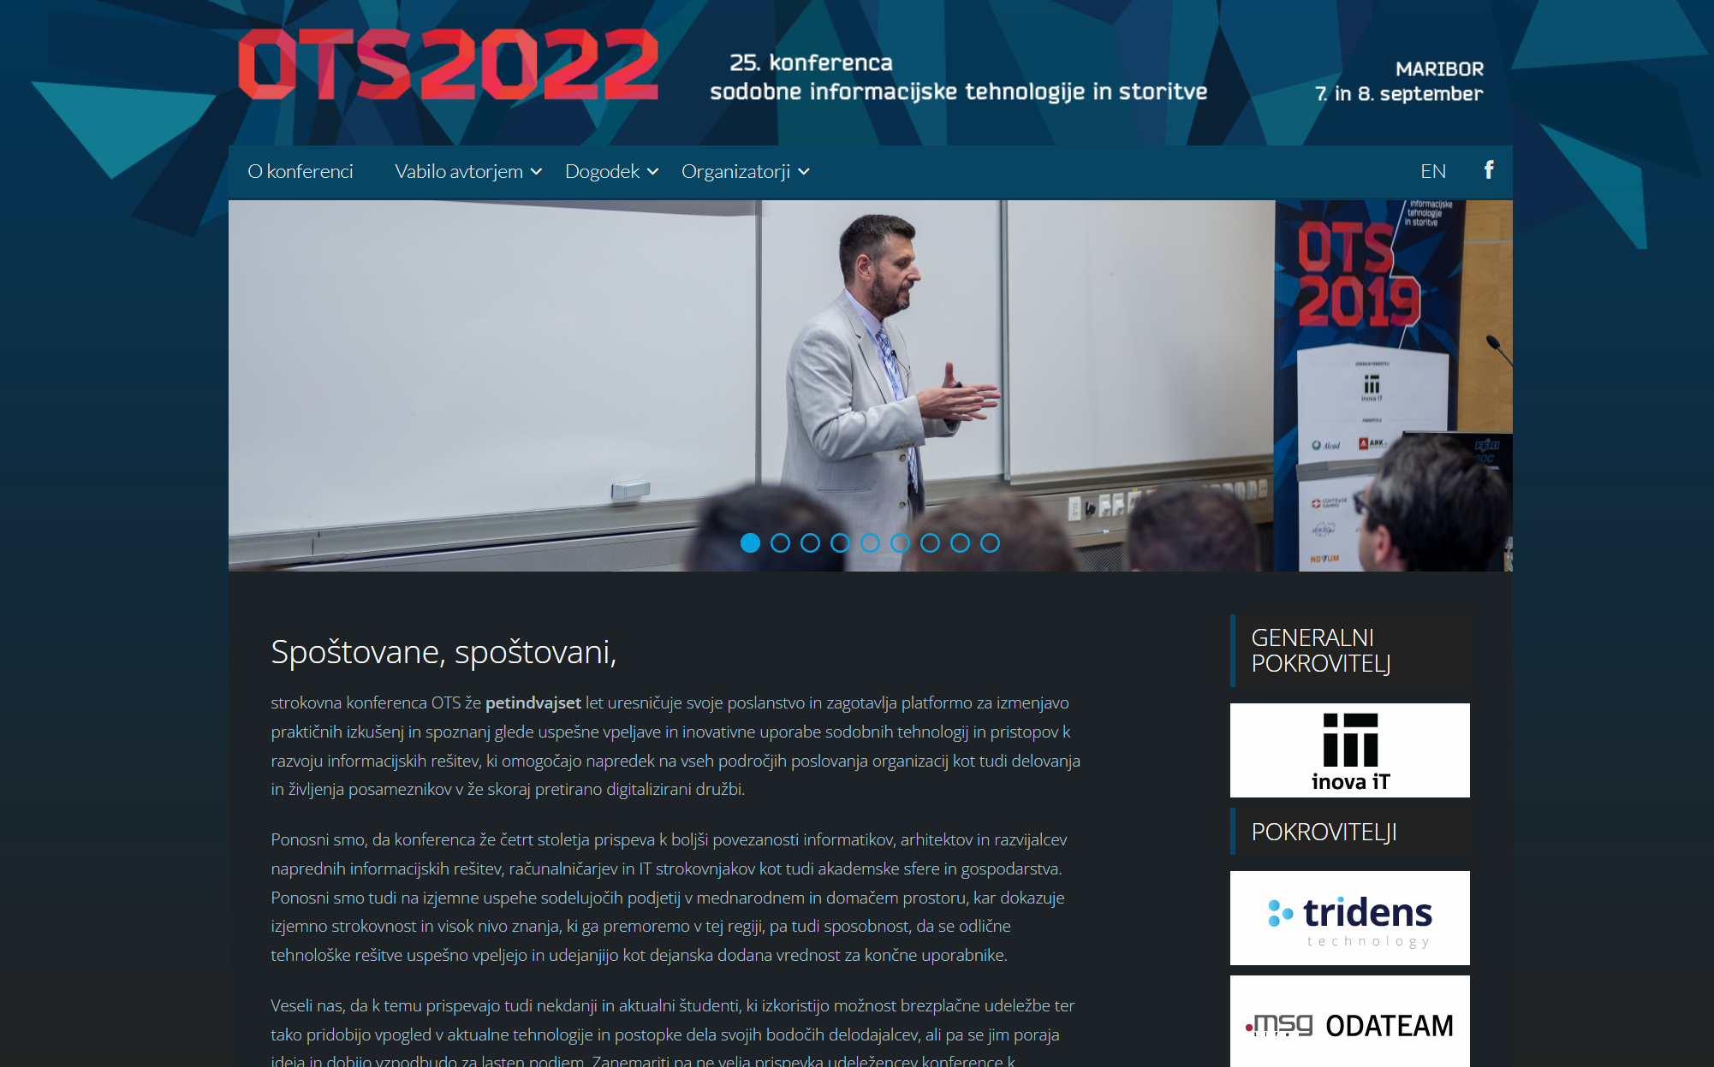
Slika 1: Spletna stran petindvajsete konference OTS2022. [1]

Uporabite lahko tudi tabele. Prosim, da uporabite oblikovanje kot pri tabeli 1. Dodajanje kazala tabel ni potrebno. Za vsako izmed tabel po potrebi tudi navedite vir.
Tabela 1: Podatki o konferencah OTS 2017, 2018 in 2019.
 | OTS 2017 | OTS 2018 | OTS 2019
Prvi del | 20 | 21 | 19
Drugi del | 35 | 40 | 37
Vir: www.ots.si
  - Številčenje strani
Prosimo, da strani ne oštevilčite, saj jih bomo oštevilčili skladno s položajem vašega prispevka v zborniku.

  - Opombe
Opombe oštevilčite in vključite na isti strani s pisavo velikosti 10 pik.

  - Referenciranje in literatura
Uporabljeno literaturo navedite ob koncu prispevka v zaporedju sklicevanja in sicer s pisavo velikosti 11. V besedilu se na literaturo sklicujete oz. jo navedete med oglatima oklepajema, na primer [1].

- Zaključek
Prispevke pošljite po elektronski pošti na naslov prispevki@ots.si. Ponovno vas opozarjamo na rok za oddajo prispevkov, ki je 29. 7. 2024. Prispevki naj podajo vaše izkušnje z uporabo sodobnih tehnologij in storitev. Prosimo, da se izognete neposrednemu reklamiranju proizvodov. Želimo vam uspešno in prijetno delo.

Literatura
- Sodobne tehnologije in storitve OTS 2022: Zbornik petindvajsete konference. Maribor 2022.
- PODGORELEC Vili, HERICKO Marjan »Estimating software complexity from UML models", SIGSOFT Software Engineering Notes, letnik 32, številka 2, marec 2007, str. 31-38.
- GRADIŠNIK Mitja, ČERNEZEL Aleš, KOŠIČ Kristjan "Prednosti in pasti platforme Google App Engine", Sodobne tehnologije in storitve OTS 2011: Zbornik šestnajste konference, Maribor, Fakulteta za elektrotehniko, računalništvo in informatiko, Inštitut za informatiko, 55-60.
- ERL Thomas, Service-Oriented Architecture (SOA): Concepts, Technology, and Design, Prentice Hall, 2009.
- www.ots.si, Informacije o štiriindvajseti konferenci OTS 2019, obiskano 24. 4. 2019.

pika - izvorno "point", okrajšava "pt"

